Guía rápida de trámites para exportadores de Tomate Fresco

Objetivo:
La presente guía ha sido integrada con la información general de la tramitología con las dependencias de gobierno que intervienen en el proceso de exportación de Tomate Fresco, que debe conocer un productor o comercializador con intención de exportar tomate.
Así mismo, se anexan a esta guía tanto el Acuerdo de Precios Mínimos actualizado, como Acuerdo que modifica el diverso por el que la Secretaría de Economía emite Reglas y Criterios de carácter general en materia de Comercio Exterior.
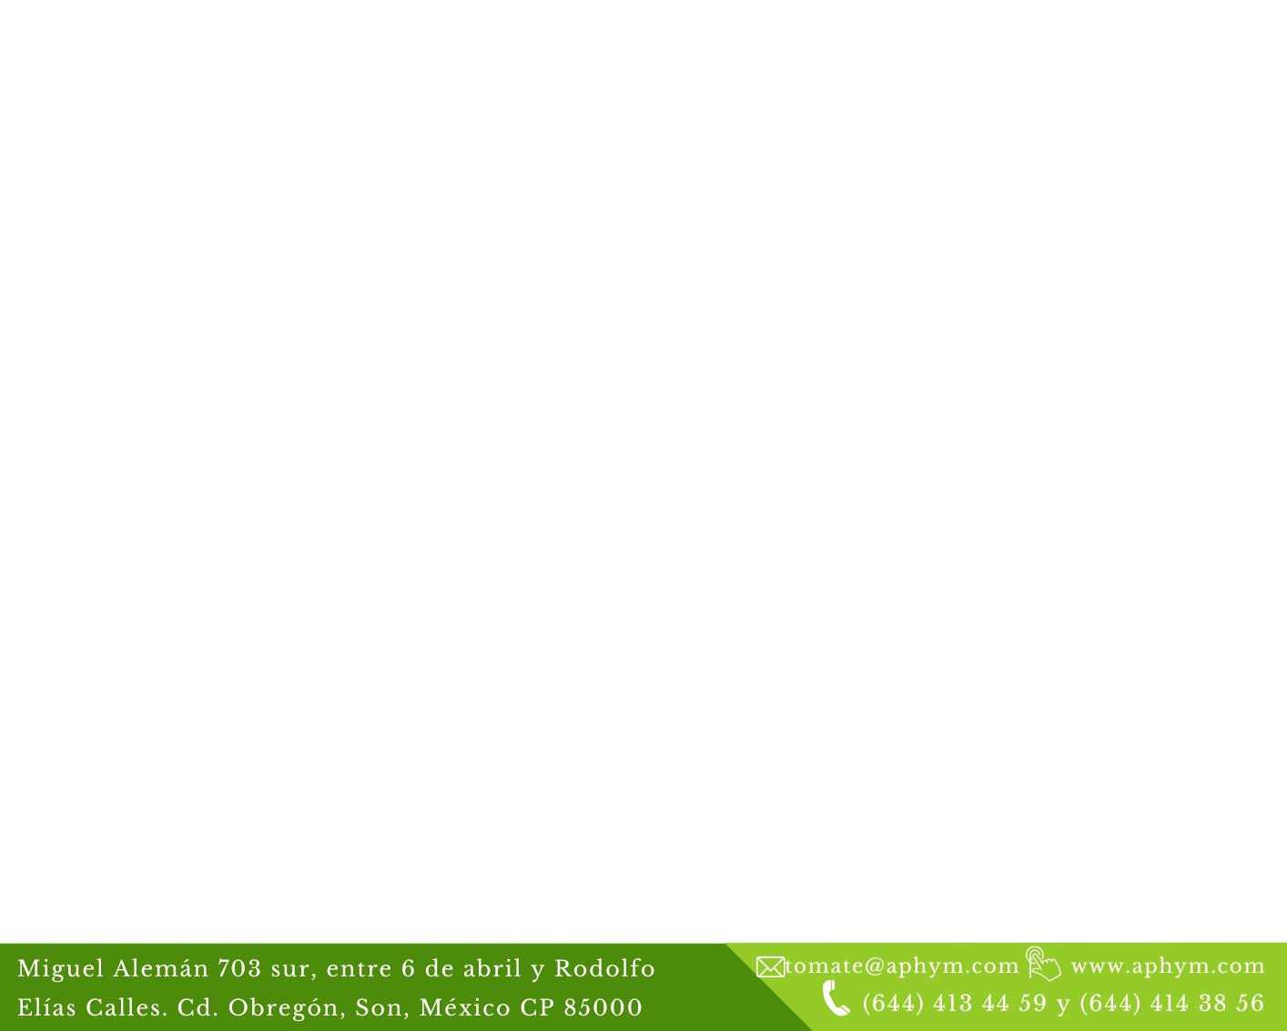
- Es importante que lean detenidamente cada punto de este documento para que así le sea realmente de utilidad.

Datos de contacto del APHYM:
Nayeli Lastra  nayeli@aphym.com  644 127 0044 | Yaritzi Guillen  comercioexterior@aphym.com  662 426 8860

Paso 1.
  - Adhesión al Sistema de Reducción de Riesgos de Contaminación (SRRC) de las Unidades de Producción y Empaque ante el SENASICA.

- Este registro oficial lo realizará bajo la guía e instrucciones de un Profesional Autorizado por el SENASICA.

- Una vez realizados los trabajos del Profesional, este le emitirá una Constancia de Implementación, debe resguardarse para su expediente.

  - Solicitud de Constancia para alta de Exportador APHYM (única vez)
Antes de iniciar el proceso de alta en el Registro Nacional de Exportadores de Tomate Fresco, los pasos a seguir son los siguientes:
- Asegurarse de cubrir las cuotas del tomate y cuotas APHYM.
- Enviar la solicitud de constancia de exportador a APHYM al correo comercioexterior@aphym.com.
- Una vez que se reciba la constancia de exportador, la empresa deberá recopilar los demás documentos necesarios para enviar su solicitud de alta en el RNETF a la Secretaría de Economía.

  - Solicitud de Número de Exportador en el Registro Nacional de Exportadores de Tomate Fresco.

- Los requisitos documentales para solicitar su número de exportador, debe solicitarlos por correo electrónico a: comercioexterior@aphym.com. Constancia de productor, escrito libre en términos de la Regla 1.3.5 (más los archivos que en el escrito se mencionan).

- El Número de Exportador se solicita a la Secretaría de Economía, vía correo electrónico dgce.tomate@economia.gob.mx con copia a: tomate@aphym.com para desde el APHYM dar seguimiento a su registro. La SE tiene 10 días hábiles para otorgar el número de exportador.

Paso 2.
2.1. Formato Único (Aviso de Adhesión) en la Representación Estatal del SENASICA.
- Ya con la Constancia de implementación del SRRC, Número de Exportador y Constancia de Exportador emitida por APHYM, debe hacer contacto con la Representación Estatal que le corresponda en la Península de Sonora, para solventar los requisitos que le indiquen y asistir en presencial a realizar su trámite:

Ing. Amado Gamez Andrade, Jefe de departamento 3
Representación Estatal Fitozoosanitaria y de Inocuidad Agropecuaria y Acuícola en el Estado de Sonora.

Boulevard De Los Ganaderos Local F, Colonia: Parque Industrial, C.P. 83297, Hermosillo, Sonora.

r1uce28@senasica.gob.mx

Paso 3.
3.1. Aviso Automático de Exportación (AAE) autorizado por la Secretaría de Economía.
- Una vez obtenido el Formato Único (aviso de adhesión) del SENASICA, puede proceder con su solicitud de AAE.

- La documentación: Layout y escrito libre para adjuntar en su correo electrónico que va a enviar a economía los deberá solicitar a: Comercioexterior@aphym.com

- Su AAE lo solicitará por correo electrónico a dgce.tomate@economia.gob.mx con copia a: tomate@aphym.com para desde el APHYM dar seguimiento.
A este correo debe adjuntar:
(1) Formato Único de la unidad de Producción (EMPAQUE NO)
(2) Layout
(3) Escrito libre en términos de la regla 1.3.5 de autorización de correos electrónicos de enlaces (que deben ser los mismos que indicaron al solicitar su Número de Exportador).
- La Secretaría de Economía enviará su AAE por el mismo medio de correo electrónico, debe revisarlo detalladamente y si todo está correcto, proceda a reenviar el correo electrónico a su agente aduanal mexicano.

